软件工程大作业

设计题目：大学生校内活动发布网站开发计划
GitHub网址：https://github.com/saltedfishkz/zuoye
班 级：计算机科学与技术1707班
组长姓名：徐啸威
组员姓名：王子璇
组员姓名：张伟鹏
组员姓名：亢 卓（分组长）
组员姓名：张汗青
设计时间：2020年4月

目 录
1 引 言 1
1.1编写目的 1
1.2背景 1
1.3定义 1
2 任务概述 2
2.1目标 2
2.2用户的特点 2
2.3假定和约束 2
3 用例分析 3
3.1 系统Actor分析 3
3.2 系统用例描述 3
4 对象-关系建模 11
5 动态行为模型 12
5.1活动发布员 12
5.2管理员 13
5.3学生 14
6 系统流程分析 15
活动信息发布流程 15
活动信息审核流程 16
活动报名流程 17
论坛使用流程 18
7 小 结 19

1 引 言

1.1编写目的
为了分析目标用户，确定目标用户的具体需求以及开发团队能提供的具体服务，帮助客户了解本系统的运行流程和内在逻辑。
本软件系统为了校园活动的发布者和参与者开发，预期读者为组内成员以及客户（网站管理人员）。

1.2背景
- 软件系统名为“活动墙”，是一个大学生校内活动发布网站；
- 本项目的任务提出者、开发者：东大“活动墙”项目开发小组
用户：校团委、各个学院、社团及其他在校大学生
实现该软件的计算中心或计算机网络：个人电脑及学校公用电脑

1.3定义
产品列表：根据用户价值进行优先级排序的高层需求。
产品增量：最终交付给客户的内容
计划会：在每个冲刺之初，由产品负责人讲解需求，并由开发团队进行估算的计划会议。
每日立会：团队每天进行沟通的内部短会，因一般只有15分钟且站立进行而得名。
评审会：在冲刺结束前给产品负责人演示并接受评价的会议。
反思会/回顾会：在冲刺结束后召开的关于自我持续改进的会议。
冲刺: 一个时间周期（通常在2周到1个月之间），开发团队会在此期间内完成所承诺的一组订单项的开发。

2 任务概述

2.1目标
开发意图：随着计算机应用的日益普及和深化，网上办公已经成为一种趋势。通过校园活动网页的设计与开发，整合校园内各项活动信息，便于查询及管理，使大学生活动信息更加科学化、规范化、程序化，促使提高信息处理的速度和正确性，使学校、学院及个人的各项活动流程更加清晰化、合理化，能够在第一时间把握活动信息。
应用目标：普通学生使用本软件，能轻松了解最新活动信息，及时报名，在论坛上讨论；发布员可以发布活动信息，审核报名信息；管理员负责网站的日常维护，审核活动信息，管理用户。网站简单易用，界面清晰。

2.2用户的特点
本软件的最终用户为在校大学生，由团委、学院、社团、组织的网络负责人操作，普通学生可以登录网站查看信息，软件交付后由本项目组继续进行维护。在校大学生具有较高的受教育水平以及良好的计算机操作习惯，参照文档能恰当的操作、维护好本系统。
预计网站日访问量在一千到两千人次。

2.3假定和约束
假定：
假定不受经费限制
假定每三天为一个项目的工作日（每三天一次站立会议）
约束：
开发期限：四月初到五月底
工具约束：开发平台：IDEA
数据库：PostgreSQL
Web服务器：Tomcat
语言约束：前端： HTML+CSS+JavaScript
后端： JSP+Servlet+JavaBean+JDBC
数据库：PostgreSQL

3 用例分析
3.1 系统Actor分析
Actor为系统的参与者，通过分析，将用户分为信息发布员、学生、管理员三个参与者。
- 信息发布员
使用平台提交活动相关信息，通过管理员审核后即可发布，发布后可获得报名时间内报名者的相关信息用于统计。
- 管理员
系统内信息的管理者，具有定期维护社团列表的职责，保证社团信息的准确、全面。
拥有审核活动信息的权利，审核通过的活动信息允许发布、不通过的需返回拒绝理由，等待信息发布员进行修改。
同时拥有审核论坛言论的权利，对于不健康、不积极向上的负面言论等具有删除能力、对于发布此类不恰当言论者具有警告或封号的能力。
- 学生
平台使用者主体，全部活动面向学生开放，学生可通过平台实现活动信息的查询及线上的报名，也可使用论坛进行讨论。
3.2 系统用例描述

3.2.1信息发布员
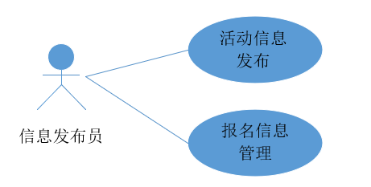
图3.1 信息发布员用例图
- 活动信息发布
学校、学院、社团可进行活动发布，其中学校、学院、社团使用预发放账号登陆，学生使用学号登录，活动信息自动提交管理员审核，审核通过即可发布，并在首页更新。
表1活动信息发布用例简述
用例名称 | 活动信息发布
用例描述  主执行者  触发条件  后置条件  基本事件流  异常事件流 | 输入活动信息并发布  信息发布员  有活动需要发布  活动审核  1.登陆预发账号或个人账号  2.选择活动发布项  3.填写活动信息  4.活动提交管理员审核  5.修改活动信息  6.删除活动信息  录入信息错误

（2）报名信息管理
表2报名信息管理用例说明
用例名称 | 报名信息管理
用例描述  主执行者  触发条件  后置条件  基本事件流  异常事件流 | 发布者获取所发布活动的报名者信息，报名人数达到上限停止活动报名  活动信息发布者  有学生报名活动  - 活动审核  - 发布者登陆账号  - 选择已发布活动  - 查看报名人数以及报名者信息  - 停止活动报名  报名信息错误

3.2.2 管理员
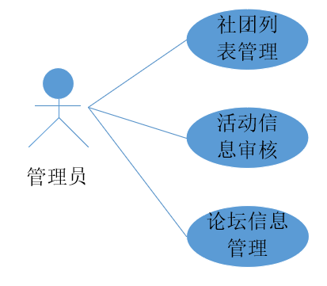
图3.2 管理员用例图

（1）社团列表管理
表3社团列表管理用例说明
用例名称 | 社团列表管理
用例描述  主执行者  触发条件  后置条件  基本事件流  异常事件流 | 定期修改社团列表，包括增、删、改。  管理员  社团信息修改  社团信息审核  - 管理员登陆  - 选择社团管理  - 选择添加社团、删除社团或修改社团  录入信息错误

- 活动信息审核
管理员根据活动信息审核活动是否符合学校对活动发布的要求，符合则允许发布，否则拒绝发布，并告知拒绝原因，等待发布者进行修改或放弃。
表4活动信息审核用例说明
用例名称 | 活动信息审核
用例描述  主执行者  触发条件  后置条件  基本事件流  异常事件流 | 审核活动是否符合学校对活动发布的要求，符合则允许发布，否则拒绝发布  管理员  新活动信息待审核  审核是否通过  - 管理员登陆  - 选择活动信息管理  - 浏览活动信息  - 审核是否符合发布要求  - 审核通过发布信息，不通过通知发布者拒绝原因  录入信息错误

- 论坛信息管理
当用户在论坛上发表帖子后，管理员对发布内容进行审核，对帖子进行置顶、删除等操作，禁止发布不当言论者继续使用论坛等。
表5论坛信息管理用例说明
用例名称 | 合同信息维护
用例描述  主执行者  触发条件  后置条件  基本事件流  异常事件流 | 对帖子进行置顶、删除等操作，对部分用户禁言  管理员  论坛信息发布  无  - 管理员登陆  - 选择论坛信息管理  - 浏览帖子内容  - 选择一个帖子进行置顶、删除或者查看发布者等操作  录入信息错误

3.2.3学生
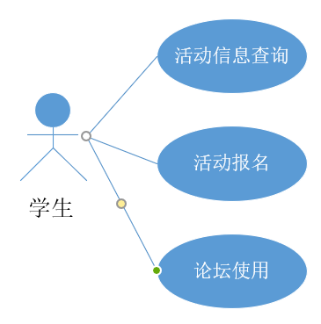
图3.3 学生用例图
- 活动信息查询
学生登录网站后，根据主页活动分类选择自己喜欢的活动类型，查看具体活动信息。

表6活动信息查询用例说明
用例名称 | 活动信息查询
用例描述  主执行者  触发条件  后置条件  基本事件流  异常事件流 | 分类别检索、关键字搜索活动  学生用户  活动查询  活动报名  - 学生登陆  - 在主页选择活动分类  - 查看所选分类中的活动信息  活动信息显示错误

- 活动报名
学生登陆后可浏览或查询活动，选择活动以查看活动具体信息，确定报名时可点击报名按钮，提交报名信息进行报名。
表7活动报名用例说明
用例名称 | 活动报名
用例描述  主执行者  触发条件  后置条件  基本事件流  异常事件流 | 点击报名按钮，提交报名信息  学生  选择活动  报名是否成功  - 学生登录  - 浏览、查询活动信息  - 选择活动点击报名  - 填写报名信息  - 提交报名信息  输入信息不成功

- 论坛使用
校内活动发布平台为使用者提供交流平台，活动发布者、学生及管理员均可进入论坛，论坛具有发帖、回帖功能，方便使用者对校内活动进行交流、推荐、评价。
表8论坛使用用例说明
用例名称 | 合同信息维护
用例描述  主执行者  触发条件  后置条件  基本事件流  异常事件流 | 使用论坛发帖、回帖  学生  使用论坛  无  - 学生登陆  - 进入论坛区  - 选择发帖，填写内容选择发布。  - 浏览帖子，选择一个帖子点击评论或回复  - 返回浏览其他帖子  录入信息错误

3.2.4系统用例图
通过对用户的调研及需求的分析，我们获得了活动发布员、管理员、学生三个参与者，分析出活动信息发布、报名信息瓜管理、社团列表管理、活动信息审核、论坛信息管理、活动信息查询、活动报名、论坛使用八个主要用例，及相关数十个扩展用例，系统用例图如3.1所示。

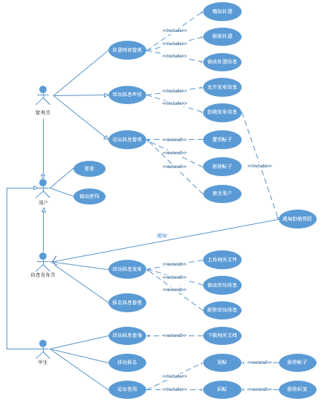

图3.1 系统用例图

4 对象-关系建模
校内活动发布系统中的对象-关系如图4.1所示。
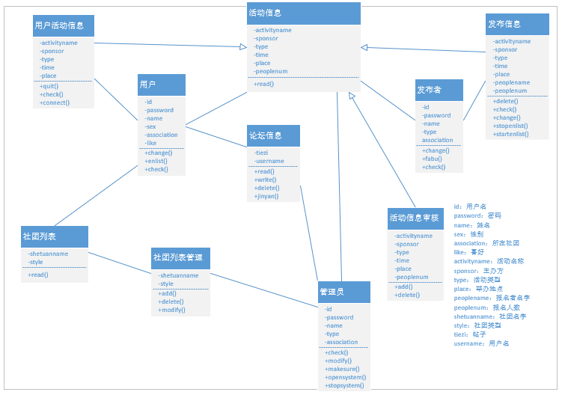

图4.1 校内活动发布系统对象-关系图

5 动态行为模型

5.1活动发布员
活动发布员使用本网站系统时按以下顺序进行。需先进行登录操作，选择相关板块提交活动信息，管理员审核通过则允许发布，否则拒绝发布，需修改相关信息或选择放弃本次发布。
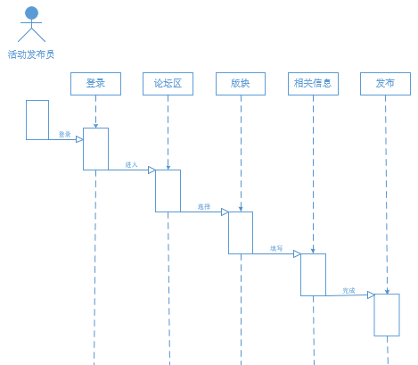
图5.1 活动发布员使用系统时序图

5.2管理员
管理员使用本网站系统时按以下顺序进行。可以对活动信息进行审核，审核通过则允许发布，否则拒绝发布，返回拒绝原因。
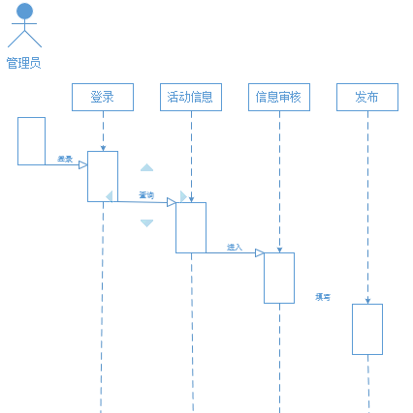
图5.2 管理员使用系统时序图

5.3学生
学生使用本网站系统时按以下顺序进行。首先进行活动的查询及浏览，后选择报名选项进行报名，需提交报名信息，若人数已满或信息有误则报名失败，需重新进行选择。
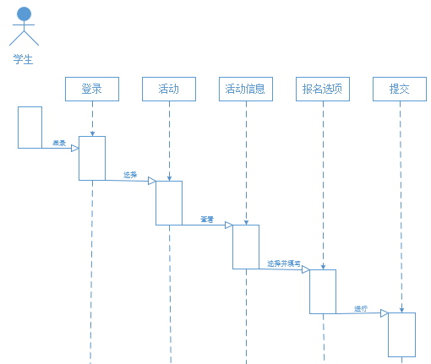
图5.3 学生使用系统时序图

6 系统流程分析

活动信息发布流程
User Story：作为一个信息发布员，我想要发布活动信息以便于学生能看到活动信息
活动信息发布是整个系统的核心内容，发布过程是否方便、信息审核是否符合要求是关键问题。活动图如5.1所示。
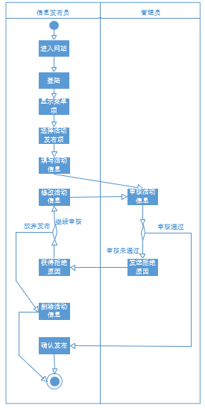
图6.1 活动信息发布流程

活动信息审核流程
User Story：作为一个管理员，我想要审核活动信息，以便于不符合要求的信息不能发布
活动信息审核决定活动是否可以发布，保证所发布的活动为积极向上、适合当代大学生参加、无不良影响且具有安全保证的。活动图如5.2所示。

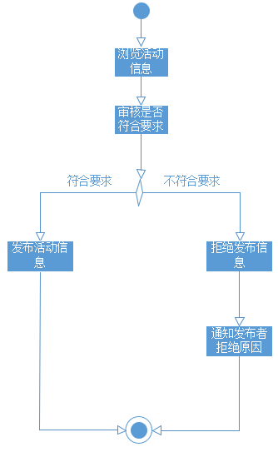
图6.2 活动信息审核流程

活动报名流程
User Story：作为一个学生，我想要报名活动，以便于我能参加我想参加的活动
学生浏览活动信息后，可自行选择想要报名的活动，提交信息进行报名，全部报名信息会反馈给活动发布者用于后期统计。活动图如5.3所示。

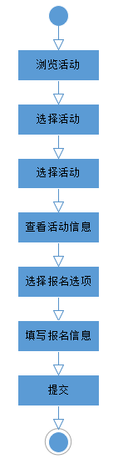
图6.3 活动报名流程

论坛使用流程
User Story：作为一个学生，我想要使用论坛，以便于能进行相关的讨论
学生登陆后可使用论坛进行相关的讨论，需保证发布言论均为积极健康、阳光向上的，否则被管理员发现不良言论会受到删帖、封号等惩罚。活动图如5.4所示。

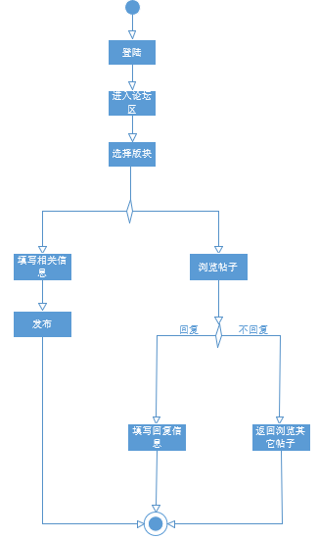
图6.4 论坛使用流程

7 小 结
校内活动发布网站是基于互联网的信息发布与查询系统。
系统提供学校、学院、社团的活动发布功能，且全部活动信息自动提交管理员审核，审核通过即可发布，保证发布活动的积极意义。同时系统提供全部校内人员通过网站进行信息查询及活动线上报名，支持站内论坛讨论，简化报名流程，提供便捷的报名、讨论、参与方式。
通过对用户的调研及需求的分析，我们获得了活动发布员、管理员、学生三个参与者，分析出活动信息发布、报名信息瓜管理、社团列表管理、活动信息审核、论坛信息管理、活动信息查询、活动报名、论坛使用八个主要用例，及相关数十个扩展用例，初步完成系统功能设计。
校内活动发布系统可以使全部活动的发布效率更高、受众更广，便于学校管理、丰富学生大学生活、促进校园氛围积极、阳光的发展。

